Муниципальное казенное дошкольное
образовательное учреждение Детский сад
№ 445 «Ромашка»

Познавательно-творческий проект:
«Наши пернатые друзья»
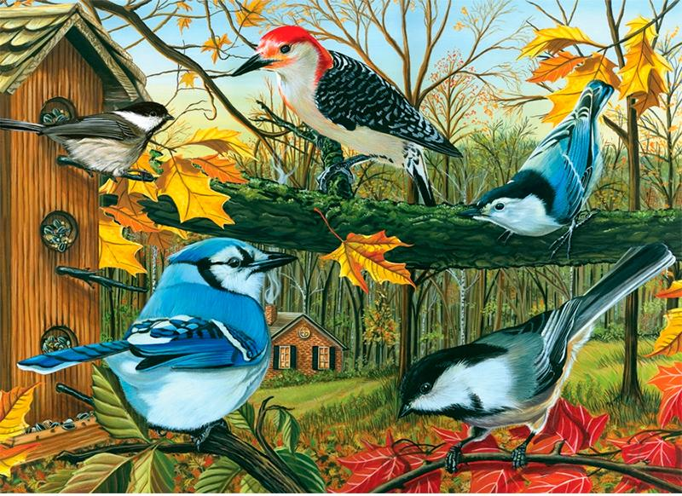
Авторы проекта, воспитатели:
Плотникова И.А., Ракитина Н.В..

Новосибирск - 2018
Актуальность проекта:
В современных условиях проблема экологического воспитания дошкольников приобретает особую остроту и актуальность. именно в период дошкольного детства происходит становление человеческой личности, формирование начал экологической культуры. Дети зачастую не имеют представления о птицах, не знают названий птиц, особенности их существования, поэтому очень важно разбудить в детях интерес к живой природе, воспитывать любовь к ней, научить беречь окружающий мир.

Вид проекта:
Познавательно-исследовательский
Срок реализации - 2 недели. С 15.10 – 26.10.2018
Участники проекта - дети, воспитатели, родители.
Деятельность по реализации проекта.

Этапы реализации проекта.
I. Подготовительный.
- выбор темы проекта;
- определение цели и задач проекта;
- составление плана работы;
- изучение методической литературы;
- подготовка оборудования, материалов;
- предварительная работа с родителями;

Выбор темы:
Однажды, беседуя с детьми о птицах, воспитатель задала вопрос: «Как вы думаете дети, почему некоторые птицы осенью улетают в теплые края, а другие остаются с нами зимовать?» Дети наперебой отвечали: «Птицы улетают, потому, что холодно». А что же воробьям и голубям не холодно? На это дети не знали, что ответить. Воспитатели и дети решили побольше узнать о птицах об их образе жизни, повадках.

Метод трех вопросов:

Что знаем о птицах | Что хотим узнать | У кого спросим
- Птицы улетают в теплые края;  - Еще есть птицы, которые зимуют;  - Птицы - это которые летают;  - У птиц есть перышки и крылья;  - Живут в скворечниках, гнездах;  - Вылупляются из яиц. | - Почему птицы летают?  - Почему они умеют красиво петь?  - Какие еще бывают птицы, которых мы не знаем? | - У родителей;  - В интеренете;  - У старшей сестры;  - В книгах.

Целью проекта считаю:
- формирование правильного отношения к представителям животного мира (птицам) через различные виды деятельности.

Задачи:
- Формировать у детей обобщенное представление о птицах, как живых существах, живущих на земле, на воде, которые умеют летать в воздухе, и имеющих типичное строение, приспособленных к определенным климатическим условиям;
- Расширять знания детей о зимующих и перелетных птицах;
- Способствовать развитию познавательной и творческой активности, любознательности;
- Ознакомление с художественной литературой, упражнять в подборе существительных, прилагательных, образовывать глагольную форму.
- Способствовать развитию памяти, восприятия;
- Воспитывать заботливое отношение к пернатым друзьям;
- Укреплять детско-родительские отношения.

Планируемые результаты:
У детей расширятся знания о птицах, о внешнем виде, повадках; пополнится словарный запас; сформируется желание заботиться о пернатых друзьях. Сформируется активность и заинтересованность в образовательном процессе детей у родителей.

Предварительная работа с родителями:
- сбор материала (фотографии, картинки, иллюстрации, художественная литература о птицах)
- привлечение родителей к помощи в поиске необходимой детям информации;
- совместное словотворчество детей и родителей (составление рассказов о выбранной птице)
Оснащение предметно-развивающей среды:
- выставка совместных работ детей и родителей;
- выставка детского изобразительного творчества по теме «Наши пернатые друзья»;
- подбор дидактических игр по теме;

II. Основной этап:

Познание (формирование целостной картины мира).

- ФЦКМ «Перелетные птицы»
Задачи: закрепить знания и дать новые представления о перелетных птицах (внешний вид, среда обитания, питание, повадки, перелет); закрепить умение делить птиц на перелетных и зимующих, на основе связи между характером корма и способом его добывания; учить согласовывать имена существительные с числительными, с глаголами; развивать связную речь, зрительную память, внимание, мелкую моторику; воспитывать у детей интерес к пернатым обитателям живой природы, бережное отношение к ним.

- Беседа «Птицы приносят вред или пользу?»
Задачи: расширять знания детей о птицах, формировать умение участвовать в беседе, делать вывод самостоятельно.

- ФЦКМ «Зимующие птицы»
Задачи: закрепить, обобщить и расширить знания детей о зимующих птицах, изучить их особенности. Формировать бережное отношение к птицам, желание помогать в трудное для них время.

- Экспериментирование: «Почему летают птицы?»
- Экспериментирование: «Как с гуся вода»
Задачи: уточнить представления детей о птицах; о частях тела, развивать логическое мышление, умение делать выводы самостоятельно.

- КВН «Наши пернатые друзья»
Задачи: закрепить и обобщить знания о птицах; активизировать познавательный интерес детей к природе.

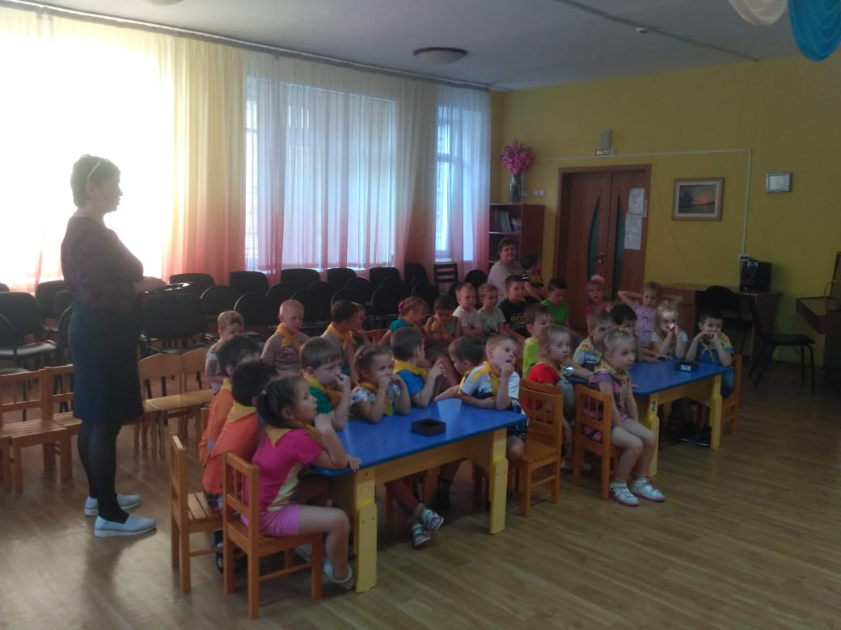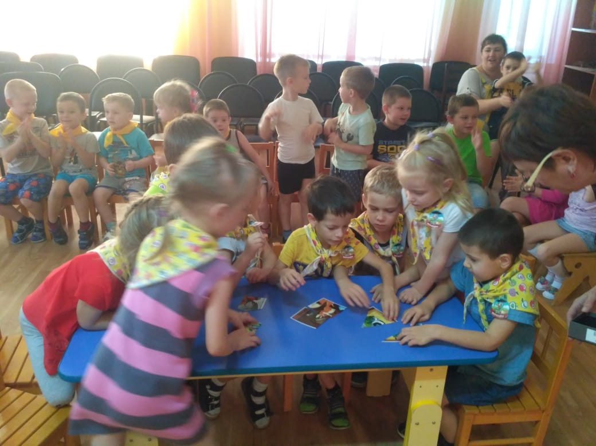

Художественное творчество.

Рисование:
- «Скворец»
Задачи: совершенствовать навыки изображения птиц, соблюдать пропорции. Развивать творческое воображение. Воспитывать бережное отношение к окружающей природе.

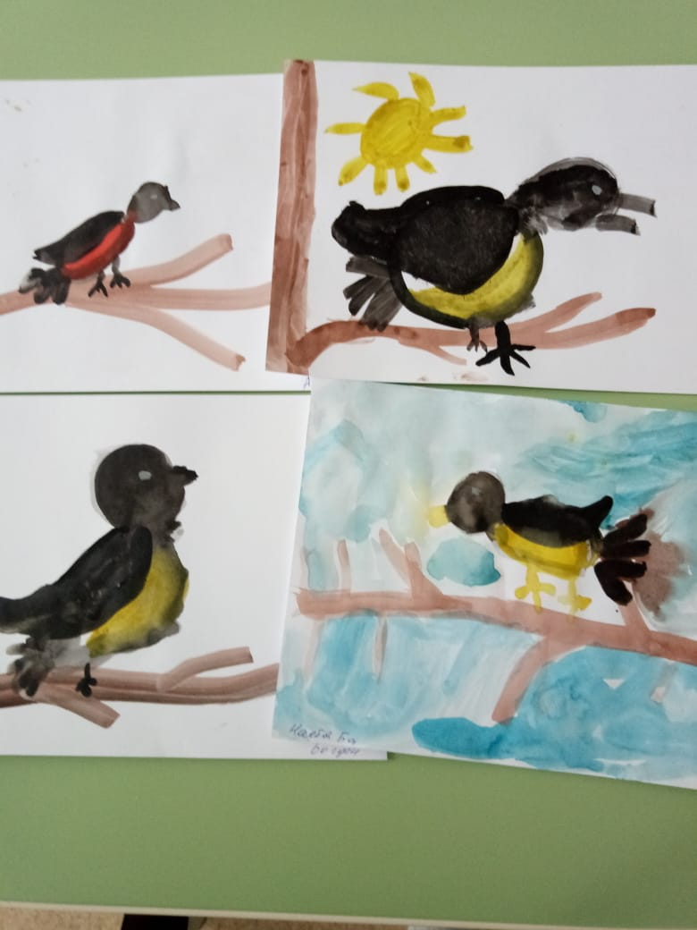

- «Зимующие птицы»
Задачи: совершенствовать технику рисования акварельными красками; закреплять навык изображения птиц; формировать умение работать самостоятельно, аккуратно, внимательно; упражнять составлять описательный рассказ с опорой на схемы.

- «Волшебная птица»
Задачи: развивать умение создавать сказочный образ. Закреплять навыки рисования красками. Развивать чувство композиции.

Лепка:
- «Лебедушка»
Задачи: совершенствовать технику скульптурной лепки. Продолжать учить оттягивать от всего куска такое количество материала, которое понадобиться для моделирования шеи и головы птицы; свободно применять знакомые приемы лепки для создания выразительного образа.

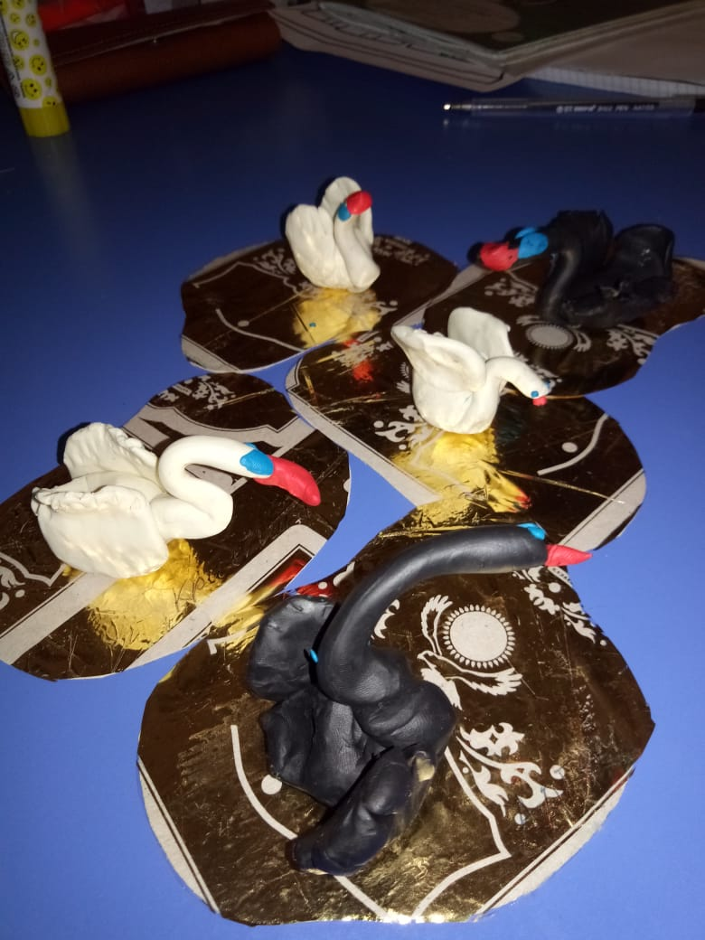

Аппликация:
- «Синичка на ветке»
Задачи: закрепить конструктивный способ создания изображения и приемы вырезания округлых форм; формировать творческую самостоятельность, развивать эстетический вкус; развивать связную речь, мелкую моторику пальцев рук, ловкость. Воспитывать доброжелательность и любовь к пернатым.

Труд.
Конструирование:
- «Утенек»
Задачи: продолжать учить работать с бумагой, складывать ее в разных направлениях, сглаживать сгиб; упражнять в склеивании полоски петелькой; в закруглении плавным срезанием углов заготовки.

Коммуникация.
Чтение художественной литературы: Н.Сладков «Лесные тайнички»; Г-Х Андерсен «Гадкий утенек»; А. Иванов «Хитрая ворона»; М.Горький «Воробьишко»; Н.Сладков «Вежливая галка»; В.Бианки «Синичкин календарь»; Н.Сладков «Лебеди»; В.Бианки «Хитрый лис и хроменькая уточка»; Г.Снегирев «Скворец»; А.Блок «Ворона»; Б.Заходер «Школа для птенцов»; В.Шульжик «Дятел»; загадки.

Развитие речи.

- «Рассказывание стихов наизусть по теме птицы»
Задачи: формировать умение выразительно читать стихотворение наизусть, передавать интонационную выразительность.

- «Выступление детей с рассказом о птице»
Задачи: учить детей пересказывать рассказ из 5-6 предложений. Развивать речь детей, произвольную память и внимание.

- «Перелетные птицы»
Задачи: познакомить детей с названиями перелетных птиц и обобщающим словом; учить правильно называть детенышей перелетных птиц; образовывать множественное число существительных, развивать координацию речи с движениями; учить понимать образный смысл загадок; воспитывать доброе и заботливое отношение к птицам, желание охранять пернатых друзей, помогать им.

Социализация.

Сюжетно-ролевые игры: «Зоопарк»; «Больница»; «Детский сад».
Дидактические игры: «Образуй слова»; «Четвертый лишний»; «Скажи наоборот»; «Кто где живет?»; «Пернатые друзья»; «Закончи предложение»
Задачи: формировать смекалку, сообразительность, логическое мышление, закреплять знания о птицах.
Подвижные игры: «Перелет птиц»; «Гуси-гуси»; «Лягушки и цапля»; «Совушка-сова»; «Цапли»
Игра малой подвижности: «Летает – не летает»
Дыхательное упражнение: «Дятел на дереве»; пальчиковая игра: «Птички»; «Отлет птиц»; «Синичка-сестричка»; «Пой-ка, пой-ка подпевай-ка, 10 птичек – стайка»
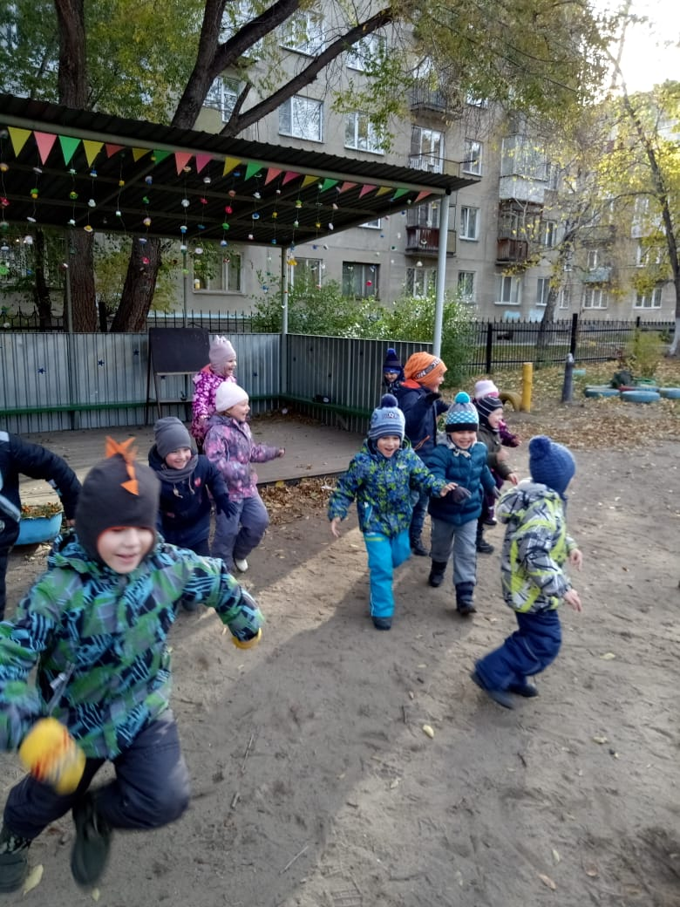
Работа с родителями.
Участие в выставке детско-родительских работ: «Наши пернатые друзья»; выставка книжек-малышек; изготовление кормушек; разучивание стихов; сбор информации, художественной литературы, иллюстраций.

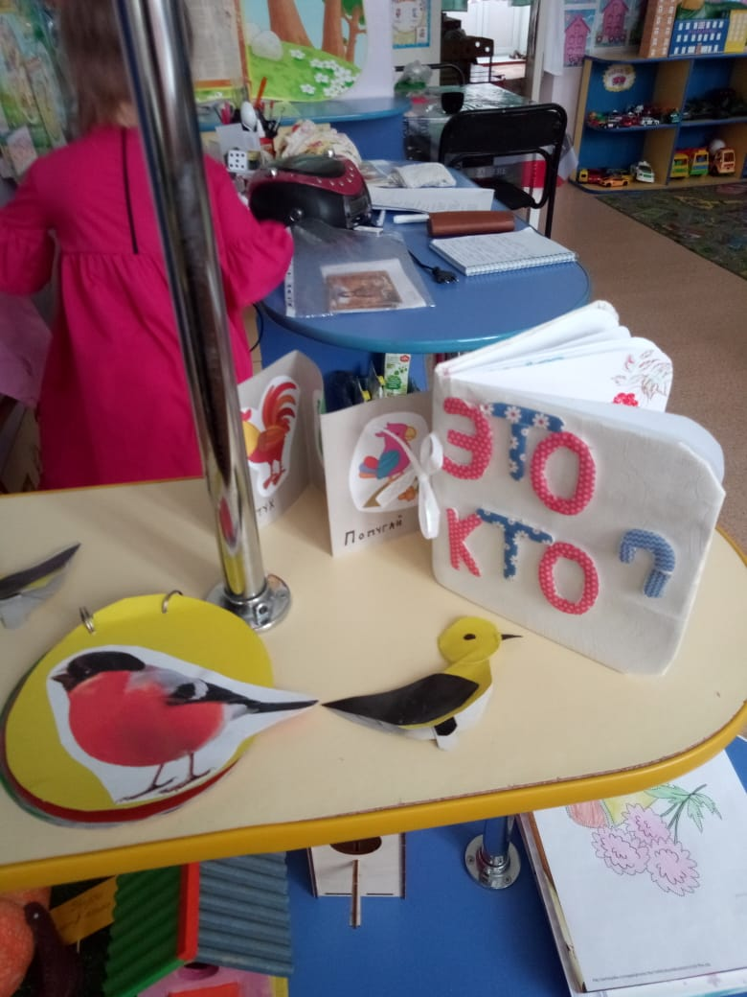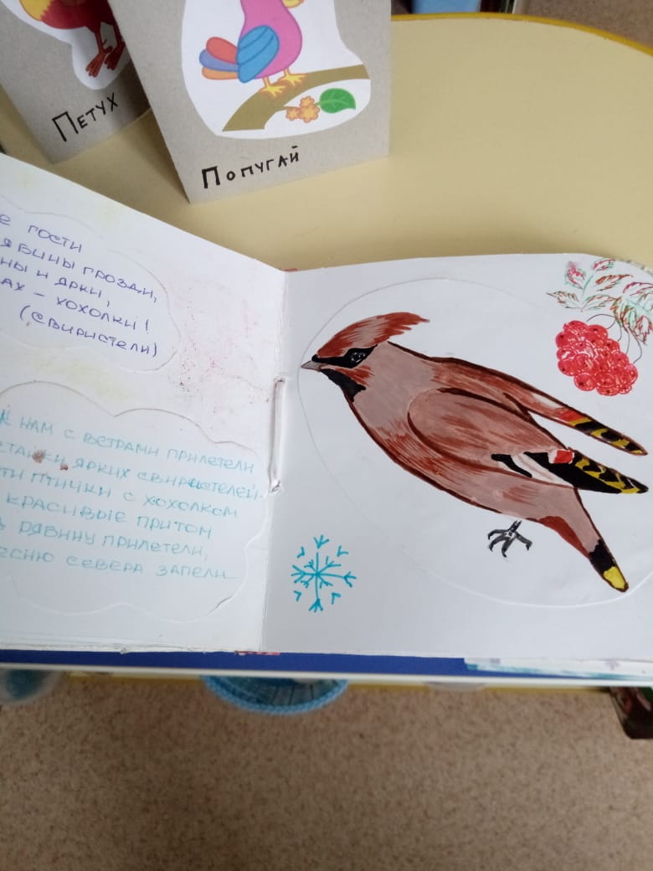

III. Заключительный этап.
Продукт проектной деятельности: - выставка детско-родительских работ: «Наши пернатые друзья»;- изготовление кормушек; Викторина: «Пернатые друзья»
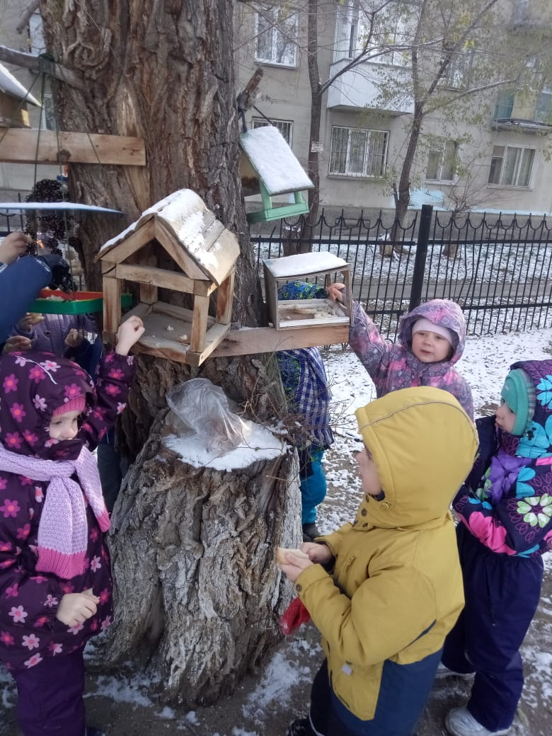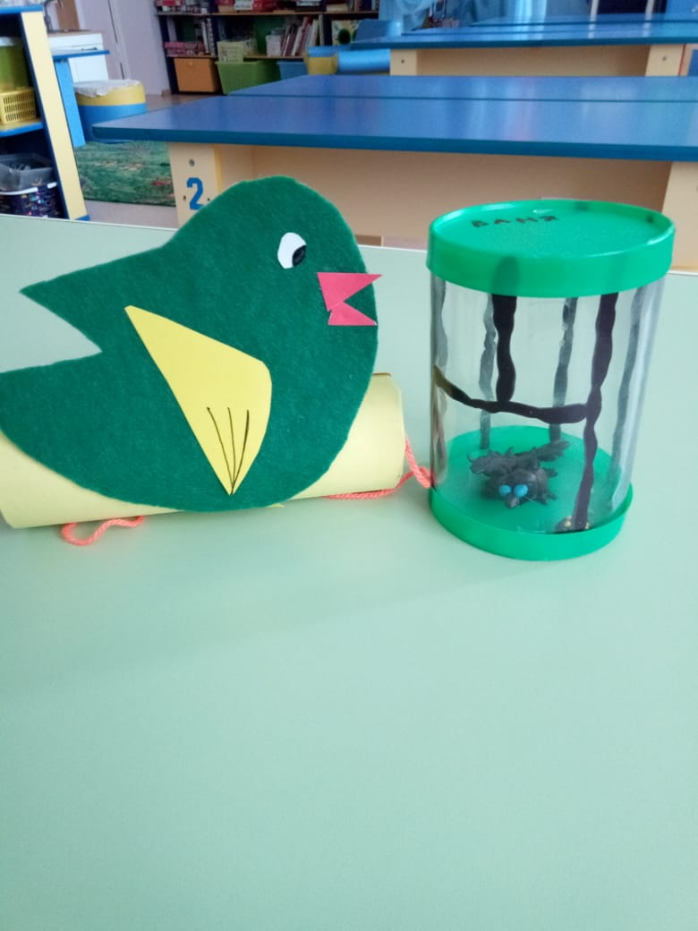

Список литературы:
ОТ РОЖДЕНИЯ ДО ШКОЛЫ.Основная общеобразовательная программа дошкольного образования / Под ред. Н. Е. Вераксы, Т. С. Комаровой, М. А. Васильевой. - М.:МОЗАИКА-СИНТЕЗ, 2010. - 304 с.
Соломенникова, О. А. Экологическое воспитание в детском саду. Программа и метод, рекомендации / О. А. Соломенникова. - М.: Мозаика-Синтез, 2005.
Комарова Т. С. Занятия по изобразительной деятельности в старшей группе детского сада. - «Мозаика-синтез», 2008
Лыкова И.А. Изобразительная деятельность в детском саду: планирование, конспекты занятий, методические рекомендации. Старшая группа.

